Actividad practica
Diseñar un dataset con 1000 registros
Estructura del CSV propuesto
El archivo tendrá 1000 filas con las siguientes columnas:
- ID: identificador único del registro.
- Edad: número entero entre 18 y 65.
- Ciudad: valores categóricos (ej. Santiago, Valparaíso, Concepción, Puerto Montt).
- Producto: categoría de compra (ej. Laptop, Smartphone, Tablet, Accesorio).
- Precio: valor numérico entre 50 y 2000.
- Cantidad: número entero entre 1 y 5.
- FechaCompra: fecha aleatoria entre 2022 y 2024.
- MétodoPago: categórico (Tarjeta, Transferencia, Efectivo).

Ejemplo de generación del CSV
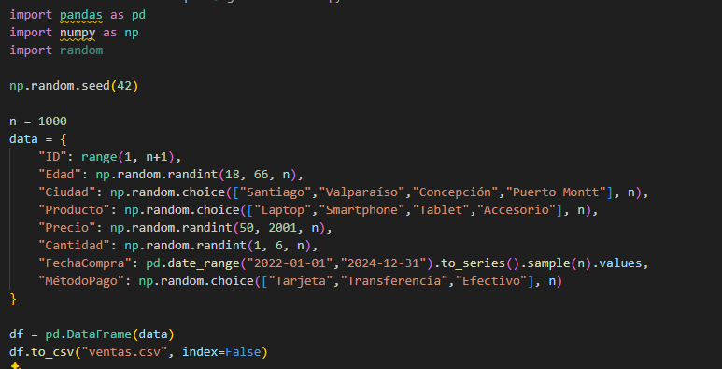Este código genera el archivo ventas.csv con 1000 registros listos para trabajar.

Ejercicios propuestos

1. Exploración inicial
- Cargar el CSV
- Mostrar las primeras 10 filas.
- Identificar cuántos registros hay por ciudad.

2. Estadísticas descriptivas
- Calcular el promedio de precios por producto.
- Obtener la desviación estándar de las edades.
- Determinar el producto más vendido en cantidad.

3. Visualización
- Graficar un histograma de precios.
- Crear un gráfico de barras con ventas por ciudad.
- Generar un gráfico de dispersión entre precio y cantidad.

4. Uso de NumPy
- Convertir la columna de precios a un array NumPy.
- Normalizar los valores de precio.
- Calcular percentiles (25, 50, 75).

5. Apriori
- Generar una matriz de transacciones con productos.
- Aplicar Apriori para encontrar conjuntos frecuentes.
- Extraer reglas de asociación con soporte > 0.05 y confianza > 0.6.

6. KMeans
- Seleccionar variables numéricas (Edad, Precio, Cantidad).
- Aplicar KMeans con 3 clusters.
- Visualizar los clusters en un gráfico 2D.
- Interpretar qué tipo de clientes aparecen en cada cluster.

